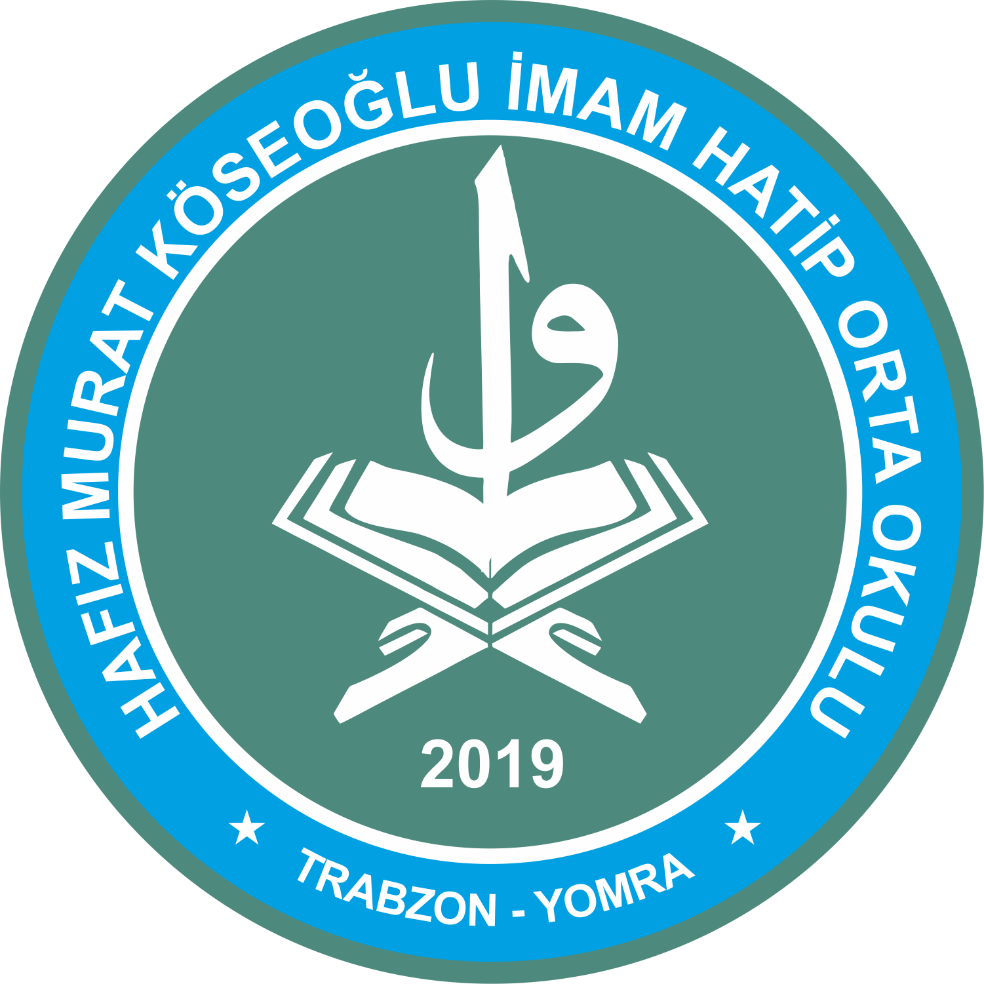
2024/2025 EĞİTİM ÖĞRETİM YILI
HAFIZ MURAT KÖSEOĞLU PROJE İMAM HATİP ORTAOKULU MÜDÜRLÜĞÜ
Dünya Temizlik Günü Etkinlik Raporu

- Temizlik konulu öğrencilere bilgilendirme semineri verildi.
- Okulun bahçesinde temizlik yapıldı.
- Sınıflara ve okul koridorlarına sıfır atık kutuları koyuldu.
- Yomra Belediyesi ziyaret edilerek daha iyi temiz bir Yomra için istişare edildi.

Mustafa CAN
Okul Müdürü

